WKELightWave网络控制手册

本软件采用了TCP/IP 协议，监听的端口号2018.

软件操作：

1 选择网络端口控制

如果在编辑模式先切换到运行模式，在点击**运行设置**按钮

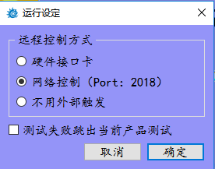

选择网络控制，这时候软件的右上角，会出现**网络**字样，表明软件已经开启了网络服务器监听模式，等待外部连接的到来。

屏幕剪辑

在外部连接到软件时，软件会将工具栏变成**Lan Remote**，禁止用户在软件上任何操作，除了切换面板之外，防止形成误操作。



2命令：

*IDN？

查询软件当前运行的版本和名称反馈如下：

WAYNE KERR, LightWave, Lan Remote, 0.4.0.5

:METER:TRIG

触发软件所编辑的系列步骤

软件在**运行模式**的返回值如： 0,0,1

第一个数字，代表所有测试的状态 1 通过， 0 NG

第二个数字，代表LCR的测试状态 1 通过， 0 NG

第三个数字，代表HV的测试状态 1 通过， 0 NG

软件在**编辑模式**的返回值如： Err 1

表示软件运行在编辑模式，没有切换到运行模式